.
מהו כוח

מהו כוח
יחידה זו עוסקת, בין היתר, במדידת כוחות. כיצד מודדים כוח? כמו בכל מדידה אחרת, מדידה היא השוואה בין גודל נעלם לבין גודל ידוע. לפי ההיגיון הזה, שני כוחות שווים אם הם גורמים לשינוי זהה בתנועה של שני גופים זהים. זו אינה מדידה פשוטה, בייחוד בבית הספר. דרך פשוטה יותר להשוואת כוחות מבוססת על שינויים אחרים שכוח מחולל. דוגמה מוכרת כזאת היא השינוי שמתחולל בהתארכות של קפיץ כאשר פועל עליו כוח. כדי לבדוק מה הכוח שאנו מסוגלים להפעיל כאשר אנו מושכים משהו, נמשוך קפיץ בעל קבוע גדול ונבדוק עד כמה הוא מתארך. מתוך זה נלמד על הכוח שהפעלנו. נוכל להשתמש במד כוח, שמבוסס על קפיץ, גם למדידת כוחות בין שני גופים אחרים. לדוגמה, כדי למדוד את הכוח בין שני מגנטים, נצמיד אחד מהם לקפיץ ונקרב אליו את המגנט השני (ללא מגע). התארכות הקפיץ תשתנה. כאשר המערכת תגיע לשיווי משקל, נדע כי הכוח שהמגנטים מפעילים זה על זה, שווה בגודלו לכוח שהקפיץ מפעיל על אחד המגנטים (בהעדר תאוצה סכום הכוחות הוא אפס).
האם יש בכך די כדי למדוד כוחות? ודאי שלא. לדוגמה, אם נרצה למדוד את הכוח שהשמש מפעילה על הארץ, לא נוכל לעשות זאת על ידי מדידה סטטית באמצעות מד כוח מכמה סיבות. אין לנו דרך לחבר קפיץ מתאים לארץ. אין לנו דרך לעגן את הקפיץ בקצהו השני בנקודה קבועה בחלל. גם לו הייתה נקודת עיגון כזאת, מדידה סטטית אינה רלוונטית לגוף שנמצא בתנועה, שהרי גם אם יש נקודת עיגון קבועה, לא היינו רוצים שהקפיץ החזק הזה יוציא את הארץ ממסלולה. ובכל זאת, אנו טוענים שיש לנו דרך לדעת את גודלו וכיוונו של הכוח הזה, מתוך שימוש בחוק השני של ניוטון. באופן עקרוני, אין הגדרה אופרטיבית כללית למדידת כוח שאינה תלויה בחוק השני של ניוטון. זה מביא אותנו לשאלה – האם החוק השני הוא בעצם הגדרת הכוח? אם כך, אין מדובר בחוק כוח שאפשר לגלותו או לאוששו בניסוי, אלא בהגדרה גרידא.
נהרות של דיו וטונר נשפכו על השאלה הזאת. אנרי פואנקרה קבע כי אין דרך להגדיר כוח בצורה סדורה, אפילו הגדרה אופרטיבית. המסגרת (הכחולה) שבה נמצאים הדברים שנכתבים כאן, לא תאפשר התייחסות מתאימה. לעניינינו ביחידה זו, הדברים פשוטים. ביחידת לימוד זו נמדוד כוח בהליך של השוואת כוחות שפועלים על גוף במצב סטטי. כך מקובל בשלב זה של הלמידה. יש שתי דרכי השוואה תקניות. באחת מהן הכוח הנמדד מושווה לכוח הכובד שפועל על גוף. בדרך האחרת משווים את הכוח הנמדד לכוח האלסטי שקפיץ מפעיל על גוף.

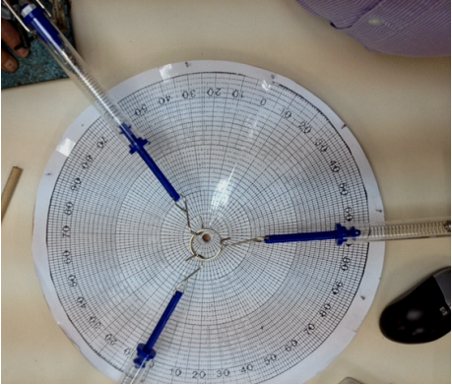הכוח כווקטור
צירוף כוחות במישור – מדידה וסרטוט

בתצלום שלפנינו יש טבעת שמוחזקת במקומה באמצעות שלושה מדי כוח קפיציים. במערך זה כל מד כוח מודד את הצירוף הווקטורי (הכוח השקול) ששני מדי הכוח האחרים מפעילים על הטבעת. ניסוי מן הטיפוס הזה יעמוד במרכז יחידת לימוד זו, שבה תלמידים יחוו ישירות את צירוף הכוחות במדידה ובסרטוט.

מדידה של צירופי כוחות בשני ממדים
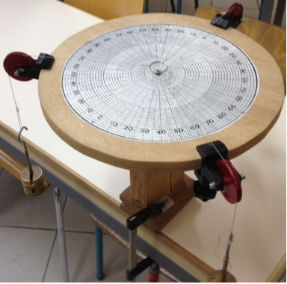
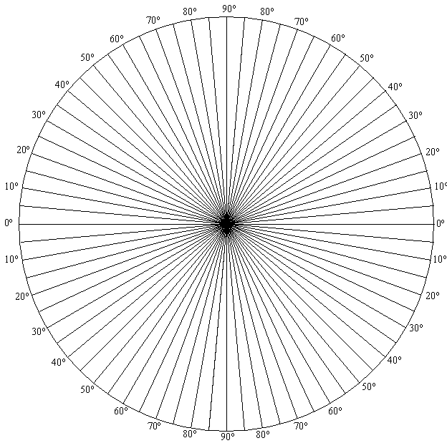
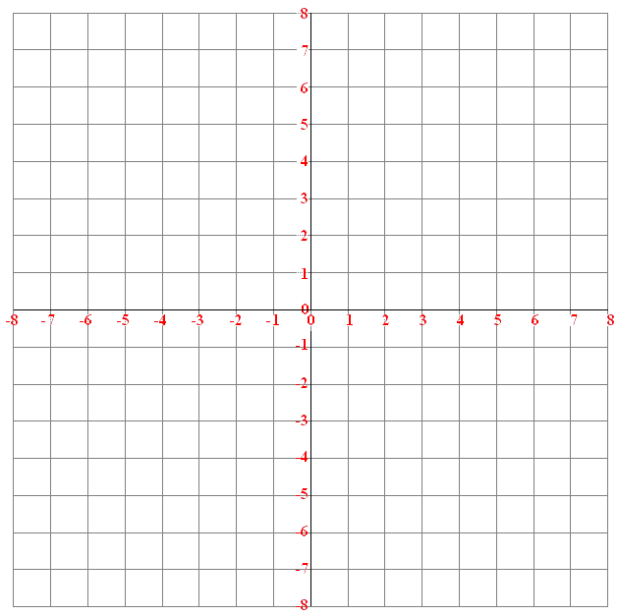
ביחידה זו עוסקים בצירופי כוחות בשני ממדים. כיצד עושים זאת במעבדה? הניסוי שיוצע כאן מבוסס על השוואת הצירוף של שני כוחות (F₁ ו-F₂) שפועלים על גוף מסוים (A) לכוח שלישי שפועל על אותו גוף (F₃), במצב שיווי משקל. במצב כזה הצירוף של שני הכוחות הראשונים שווה בגודלו והפוך בכיוונו לכוח השלישי. מטרתנו היא להציע ניסויים שבהם אפשר לממש את המדידה.
F₁
F₂
F₃
A
נציע כאן שני ניסויים. במערך הניסויי האחד (שולחן כוחות) הכוחות יופעלו על ידי חוטים שיימתחו על ידי משקולות שייתלו עליהם (תצלום משמאל).
במערך הניסויי האחר הכוחות יופעלו על ידי דינמומטרים (תצלום בראש העמוד וסרטוט משמאל). בהמשך היחידה נציג את שני המערכים, תחילה במסגרת הרקע למורה ובהמשך באמצעות דפי מחקר לתלמיד. אפשר להשתמש בכל אחד מן המערכים. אפשר גם שצוותים שונים יעבדו עם מערכי ניסוי שונים.
לצורך הסרטוט תוכלו להשתמש במד זווית ל-360° או במערכת צירים קרטזית שתמצאו בהמשך של יחידת לימוד זאת. התלמידים יוכלו לסרטט את הווקטורים על גיליונות נייר אלה.
בניסויים אלה יש השוואה בין מה שמתקבל בניסוי לבין כלל החיבור (כלל המקבילית) שהוצג כבר ביחידות לימוד קודמות. בחלק מן המשימות אפשר להקדים מדידה לשימוש בכלל המקבילית, ובאחרות אפשר להקדים את השימוש בכלל המקבילית למדידה. זה יאפשר לתלמידים לראות כי יש בכוחם לחזות תיאוריה מן הניסוי, אך יש בכוחם גם להשתמש בתיאוריה כדי לנבא תוצאות ניסוי. שני כיווני הפעולה הם מהותיים. שני כיווני הפעולה הם מעניינים ומספקים.
חיבור הווקטורים אמור להיעשות בדרך של סרטוט. אפשר גם להשתמש בפונקציות טריגונומטריות (אין זו חובה, אפשר להותיר משהו לחטיבה העליונה), אך הדבר אינו תחליף לסרטוט למטרות של הצגת וקטורים וחיבורם. עניין הסרטוט הוא חלק מהותי מן התכנית שלפנינו.

מד כוח קפיצי (דינמומטר) ומשקולת – תזכורת והרחבה
נתבונן במערכת המתוארת בציור. המערכת מורכבת ממד כוח קפיצי (שקשור לתקרה) וממשקולת שתלויה עליו. בתוך מד הכוח יש קפיץ שנמתח יותר ככל שהמשקולת כבדה יותר. המשקולת מפעילה על הקפיץ כוח ומותחת אותו. במצב שיווי משקל הקפיץ מודד את הכוח שמופעל עליו (שהוא שווה בגודלו לכוח שהקפיץ מפעיל על המשקולת, מתוקף החוק השלישי של ניוטון). בכל פעם שאנו תולים את המשקולת על הקפיץ, מתקבל מצב שיווי משקל זהה, עם מתיחה זהה של הקפיץ.
האלסטיות של הקפיץ: מצב שיווי המשקל של הקפיץ מותאם למשקולת. אם נחליף את המשקולת, יתקבל מצב שיווי משקל אחר. אם נחזיר את המשקולת המקורית, יתקבל מצב שיווי המשקל המקורי. ההיסטוריה של מהלכי המתיחה והכיווץ אינה משפיעה על התארכות הקפיץ. הקפיץ אינו מתנהג כפלסטלינה. אם הוא נמתח כתוצאה מתליית המשקולת, הוא יחזור לאורכו המקורי בעקבות הסרת המשקולת. זוהי תכונת האלסטיות. התכונה הזאת מאפשרת לנו לבטוח בקפיץ כמכשיר מדידה, שאפשר לכייל אותו ולסמוך על המדידות האלה לאורך זמן. מדי כוח כאלה מסוגלים לשרוד במעבדת בית הספר לאורך זמן, אם לא יועמדו במבחנים שלא נועדו להם. מקובל אצלנו לכנות מד כוח בשם הלועזי דינמומטר.
כדי לערוך מדידות כוח בחטיבת הביניים כדאי להצטייד במערך של דינמומטרים שיאפשרו מדידות בקבוצות שונות במקביל. בהמשך נציג מדידות כאלה.
הליניאריות של הקפיץ: יש לקפיץ תכונה נוספת שמסייעת לנו – היחס הישר בין הכוח להתארכות (חוק הוּק). הליניאריות מקלה את הקריאה של תוצאות המדידה, השנתות מסומנות במרווחים קבועים.
כוח הכובד והגובה: מתברר כי הקפיץ מתארך באותה מידה בקומת הקרקע או בראש גורד השחקים, עד כמה שאנו מסוגלים לדייק במדידת התארכותו. מכאן אנו לומדים כי כוח הכובד סמוך לפני הארץ הוא קבוע, ברמת הדיוק של המדידה. אפשר לספר לתלמידים כי בעתיד נבדוק אם הדבר היה נכון אילו יכולנו להגיע לדיוקים מופלגים, ונגלה דברים מעניינים.
F_{el}
כיול מד הכוח הקפיצי: כיול הקפיץ נעשה על ידי השוואתו לכוח ידוע ומוסכם. בכיתה ח' ראינו כי יחידת הכוח, ניוטון, נקבעת על פי כוח הכובד שהארץ מפעילה על משקולת שהמסה שלה היא ק"ג אחד (וכאמור, אפשר לעשות את המדידה הזאת בכל קומה). מן הרגע שנכייל את מד הכוח על סמך משקולת תקנית, נוכל להשתמש במד הכוח למדידת כל כוח שהוא.
מדידת סטטית של כוחות: שיטת המדידה שלפנינו מבוססת על השוואה בין כוח הכובד (mg) לבין הכוח האלסטי שהקפיץ מפעיל (F_{sp}). זוהי מדידה סטטית שבה שני הכוחות הם שווי גדול והפוכים כיוון. שיטה זו אינה ניתנת ליישום אם המשקולת אינה בשיווי משקל.
הגופים שמשתתפים במדידה: למעלה הצגנו את המערכת כמורכבת מן הקפיץ ומן המשקולת. למעשה עלינו לכלול בדיון גם את הארץ. אנו משווים בין שני כוחות שפועלים על המשקולות. הכוחות מופעלים על ידי גופים אחרים – הקפיץ והארץ.
הגעה למצב שיווי משקל: כאשר תולים משקולת, הקפיץ מתחיל להתארך. אם הקפיץ היה אידיאלי, הוא היה מתנודד לנצח. במציאות טווח התנודה מצטמצם והולך, ואפשר לעזור לכך ידנית. המדידה תיעשה אחרי שהתנודה נפסקת.

לקראת ניסויים בחיבור כוחות
כוח הוא וקטור. יש לו גודל וכיוון, וניתן לחברו לכוחות אחרים על פי כלל המשולש (והמקבילית). מניין אנו יודעים זאת? מפני שלהיות וקטור פירושו להתחבר כמו העתק. ראינו כבר כי גם מהירות ותאוצה מתחברות כווקטורים. מכאן אנו מצפים כי מתוקף החוק השני של ניוטון גם הכוח יהיה וקטור. גם אם לא היינו יודעים את כל הדברים האלה, עדיין היה ברור לנו כי כיוון הכוח השקול חייב להימצא בין הכיוונים של שני הכוחות האחרים. כאשר הגדלים של שני כוחות שווים, הדעת נותנת שהשקול יימצא בכיוון חוצה הזווית של שני הווקטורים, שהרי מדוע יהיה קרוב יותר לאחד מן השניים. אך שיקול זה אינו נותן לנו מפתח באשר לגודלו של הכוח השקול. הגיע הזמן לגשת למדידה ישירה של כוחות ולמדידה ישירה של חיבור כוחות.

שולחן כוחות
במערך שלפנינו הגוף שעליו הכוחות מופעלים הוא טבעת. אל הטבעת קשורים שלושה חוטים מתוחים בכיוונים שונים (החוטים מודגשים בצבע אדום). כל אחד מן החוטים מתוח מפני שעל הקצה האחר שלו תלויה משקולת. כל חוט מושך את המשקולת בכוח שגודלו mg, בהתאם למסה של כל אחת מן המשקולות.
שולחן כוחות הוא ציוד תקני למעבדה, שאפשר לרכוש אותו מספקי ציוד (השולחן שמצולם כאן נעשה על ידי נגר).
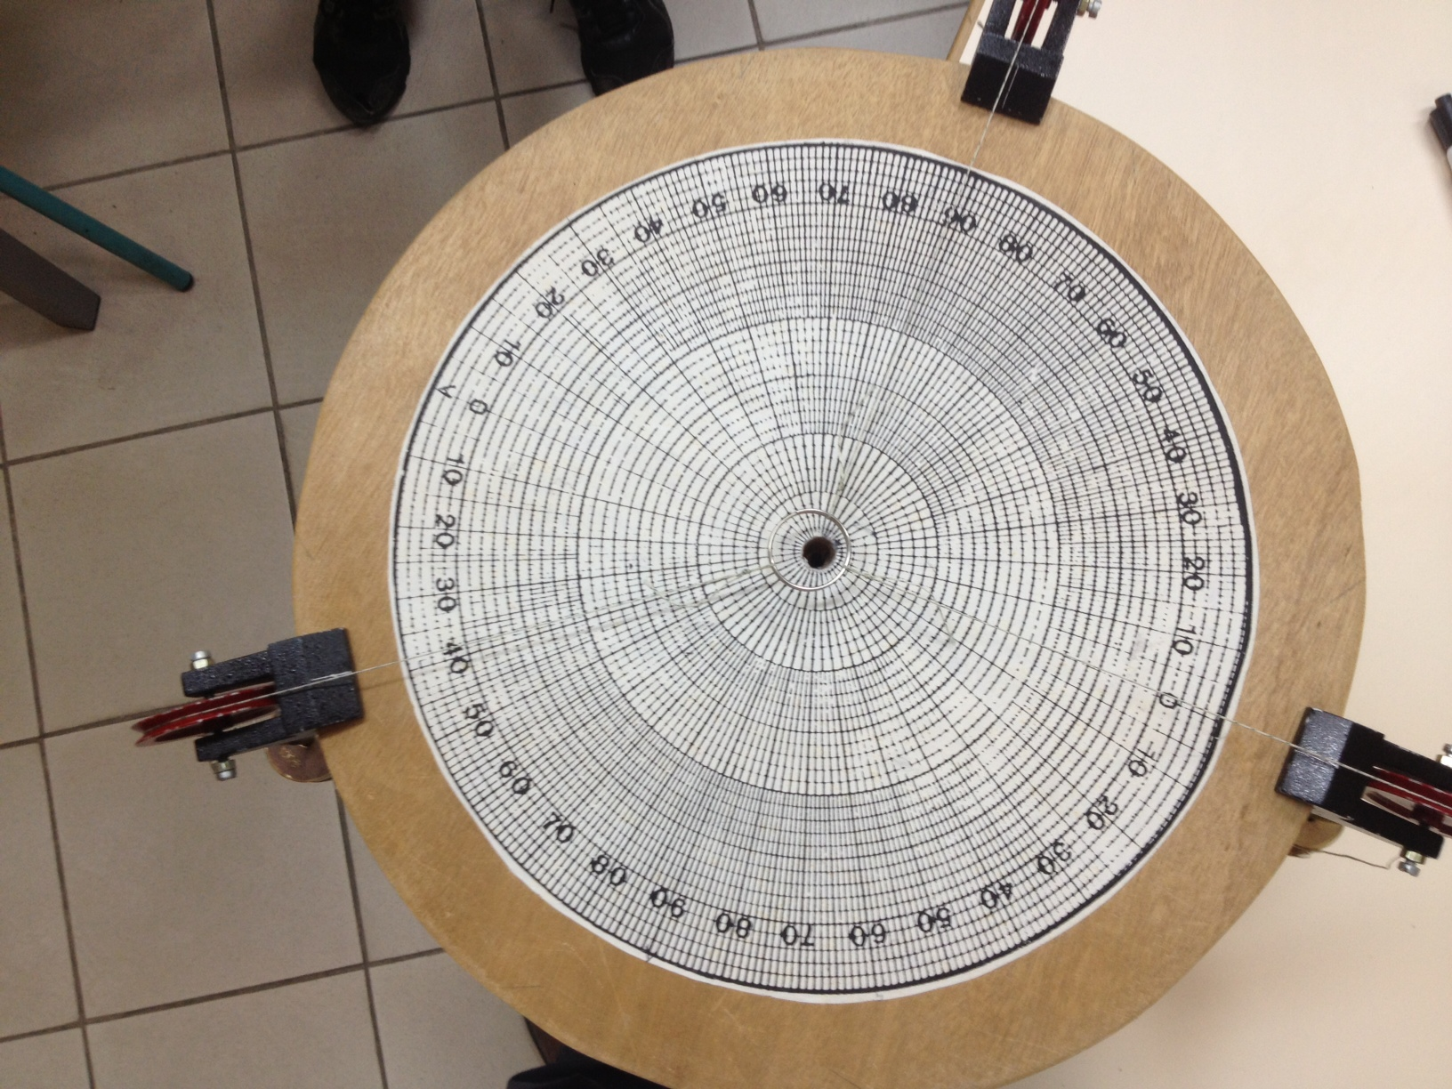
בתמונה הבאה השולחן מצולם במבט-על, עם שלוש משקולות אחרות. החוטים הודגשו באדום והטבעת בכחול.

על השולחן הוצב סרטוט שמשמש כמד זווית. תלמידים רושמים את הזוויות ואת מסות המשקולות, ומשתמשים בהן כדי לסרטט וקטורי כוח על גבי נייר משבצות.

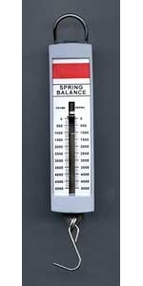
מערך דינמומטרים
א
ב
ג
בהעדר שולחן כוחות אפשר להשתמש במערך של שלושה דינמומטרים שמחוברים לטבעת מרכזית. הקצה השני של כל אחד מן הדינמומטרים אמור להיות מחובר למוט כפי שנסביר מיד.
בתמונה הבאה שלושת הכוחות מופעלים על ידי דינמומטרים. קצהו האחד של כל דינמומטר מחובר לטבעת. הקצה האחר מחובר לנקודה קבועה על מוט של כן (סטטיב), לדוגמה. את הגדלים של שלושת הכוחות קוראים מן הדינמומטרים. במקרה שלפנינו הוצב מתחת למערכת "מד זווית" עגול שאפשר להזיזו. בהמשך תמצאו מד זווית דומה. במרכז המערכת יש חריר שבו אפשר לתקוע טריז שמונע את תנועת הטבעת עד לשלב שבו מזוהה שיווי המשקל גם בלעדיו. בשלב זה מוציאים את הטריז.
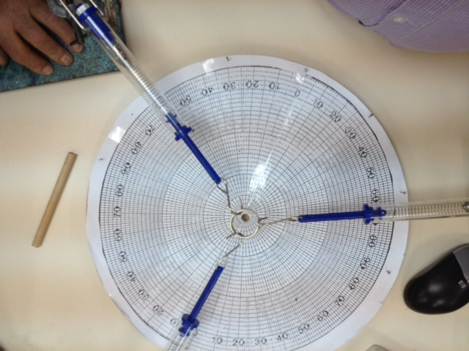
בהעדר "מד זווית" כזה אפשר להניח דף נייר, להצמידו לשולחן עם נייר דבק ולסרטט עליו שלושה חצים בכיוונים הנכונים ובגדלים המתאימים. דפי נייר עם רקע מתאים תוכלו למצוא בשני העמודים הבאים.
א
דפי מחקר לשני הניסויים האלה תמצאו בהמשך. אין צורך לעשות את שני הניסויים – די באחד מהם. השתמשו בציוד שיש בבית הספר.
אין הכרח במערך כזה לכל צוות. גם מערך בודד (או שניים) עשוי להספיק. תלמידים רושמים את תוצאות המדידה וממשיכים בסרטוט החצים במקום אחר, כאשר הם מפנים את המערך לצוות אחר. עם זאת, חשוב שכל צוות יחווה את המדידה בעצמו, ולכן אין די בהדגמת מורה.
מד זווית 360°
º0
º10
º20
º30
º40
º50
º60
º70
º80
º90
º10
º20
º30
º40
º50
º60
º70
º80
º90
º0
º10
º20
º30
º40
º50
º60
º70
º80
º10
º20
º30
º40
º50
º60
º70
º80
רשת קואורדינטות

0
1
2
3
4
5
6
7
8
-8
7-
-6
-5
-4
-3
-2
1-
1
2
3
4
5
6
7
8
-8
-7
-6
-5
-4
-3
-2
-1
0
דפי מחקר – שולחן כוחות

כדי לדעת אם תנועתו של הגוף קצובה או מואצת, עלינו לדעת מהו הכוח שפועל עליו. בדרך כלל פועלים על הגוף כמה כוחות. עלינו לדעת מהו "הכוח השקול" שהשפעתו על המערכות שקולה להפעלת כל הכוחות האלה ביחד. נחקור עתה כיצד עושים זאת מתוך מדידות במציאות. לשם כך ניעזר ב"שולחן כוחות" שמוצג בתצלומים משתי נקודות מבט, במבט מן הצד ובמבט מלמעלה.
במבט מן הצד אנו רואים שולחן עגול. לשוליים שלו מצמידים, באמצעות תפסנים, גלגלות שאפשר להניחן באתרים שונים על שולי השולחן. על שולי כל אחת מן הגלגלות מניחים חוט, שאוחז בקצהו האחד בטבעת שנמצאת במרכז השולחן. על קצהו השני של כל חוט תלויה משקולת. על ידי תליית משקולות שונות אנו יכולים לשלוט בגודל הכוחות. על ידי שינוי המיקום של הגלגלות אנו משנים את כיוון הכוח. הגוף שאנו עוקבים אחריו הוא טבעת, שאליה קשורים החוטים. החוטים הם אלה שמפעילים את הכוחות על הטבעת. במצב שיווי משקל המתיחות של החוט שווה למשקל של המשקולת שתלויה עליו.
בתחילת הניסוי הטבעת מוחזקת באמצעות טריז שמונע ממנה לנוע. כאשר אנו רואים שהטבעת נותרת באמצע השולחן מבלי לגעת בטריז, אנו שולפים אותו ומגלים כי המערכת נמצאת בשיווי משקל. במצב זה, כל אחד מן הכוחות (למשל F₃) שווה בגודלו והפוך בכיוונו לכיוון הכוח השקול לשני הכוחות האחרים (למשל F₁ ו-F₂). בניסוי נבדוק אם סכום הכוחות שנמדד שווה לסכום שמתקבל משימוש בכלל המקבילית. ראינו כי כך הדבר כאשר מסכמים העתקים, מהירויות ותאוצות. אם החוק השני של ניוטון תקף, הרי שגם הכוח אמור להסתכם כך. האומנם כן? נבדוק זאת.
F₁
F₂
F₃
A

- נבחן את המקרה שבו שני כוחות שגודלם 6N ו-8N ניצבים זה לזה. השתמשו ברשת הקואורדינטות כדי למצוא את גודלו ואת כיוונו של הווקטור השקול. ציירו חץ שכיוונו מורה על הכיוון שבו יש להפעיל כוח שלישי שיאזן את המערכת.
0
1
2
3
4
5
6
7
8
-8
7-
-6
-5
-4
-3
-2
1-
1
2
3
4
5
6
7
8
-8
-7
-6
-5
-4
-3
-2
-1
0
- בדקו באמצעות שולחן הכוחות אם החישוב שלכם מתממש במציאות. לשם כך תלו את המשקולות המתאימות והציבו את הגלגלות במקומות הנכונים.

- תכננו ניסוי שבו כל שלושת הכוחות שווים זה לזה. רשמו מה אמורות להיות הזויות בין הכוחות השונים. תוכלו לפתור זאת באמצעות סרטוט, אך אפשר להסביר את הדברים ללא סרטוט. רשמו את התוצאה שקיבלתם:

- ממשו את המערכת על שולחן הכוחות ובדקו אם התקבל שיווי משקל.

- בנו מערך של שלושה כוחות בגדלים ובכיוונים כרצונכם, ללא סרטוט מוקדם. שנו את המערכת עד שיתקבל שיווי משקל. במצב זה, רשמו את גודלי הכוחות ואת כיווניהם (זווית):
 | גודל (בניוטון) | כיוון (במעלות)
כוח I
כוח II
כוח III

- סרטטו את שלושת וקטורי הכוח שלכם על רשת קואורדינטות. מצאו, בדרך של סרטוט, את הווקטור השקול לשניים מהם ובדקו אם הוא שווה בגודלו והפוך בכיוונו לווקטור השלישי.

- תלמידים ביקשו להשתמש בשולחן הכוחות כאשר הם תלו על שלושת החוטים משקולות של 100 גרם, 200 גרם ו-400 גרם. הם התקשו למצוא מערך מתאים. הסבירו מדוע.

ציוד: שולחן כוחות, טריז, חוטים, טבעת, משקולת לתלייה, מאזניים, מד זווית, נייר משבצות (או רשת קואורדינטות מודפסת). אפשר להיעזר גם במד זווית 360° שיוצב על השולחן (אם היצרן לא כלל אותו במוצר).
הפעלת צוותים במקביל: שולחן כוחות הוא ציוד מעבדה שניתן להשיגו אצל ספקי ציוד. יש שולחנות של יצרנים שונים. אפשר לבנות שולחן כזה, אך זוהי משימה לא פשוטה. בית ספר שיש בו שולחן כזה יוכל להשתמש בו. בכל מקרה, כדאי להצטייד בו. עם זאת, אין די בשולחן אחד כדי להפעיל במקביל כמה צוותים. במקרה כזה אפשר להעמיד במקביל גם מערכות של מדי כוח (ראו דפי מחקר בהמשך). ייתכן שגם בכך לא יהיה די. כדי לאפשר לכל הצוותים התנסות כזאת, ייתכן שרק חלק מן הכיתה יעסוק בניסוי, בעוד האחרים עוסקים בתרגול של חיבור וקטורים (בדרך של סרטוט, אך ללא ניסוי). בשבוע שלאחר מכן הצוותים יתחלפו במשימות.
טריז: בהעדר שיווי משקל הטבעת תיסחף מן השולחן. כדי למנוע זאת, מציבים טריז בחור שבאמצע השולחן. כפיס עץ או עיפרון עשוי לשמש למטרה זו. כל זמן שהתלמידים מנסים מערכים שונים, הטריז מחזיק את הטבעת במרכז. כאשר מזהים כי הוא מיותר, מסלקים אותו ובוחנים אם שיווי המשקל נותר בעינו. כדאי להציג את סגנון העבודה הזה במליאת הכיתה לפני תחילת העבודה בצוותים.
- הנה סרטוט החצים:
0
1
2
3
4
5
6
7
8
-8
7-
-6
-5
-4
-3
-2
1-
1
2
3
4
5
6
7
8
-8
-7
-6
-5
-4
-3
-2
-1
0
כוח שקול
כוח מאזן
6N
8N
10N
10N
53°
53°
תלמידים עשויים להתלבט היכן להציב את שני הווקטורים. בציור שלמעלה מוצגת בחירה מסוימת – הווקטור האחד על ציר x והשני על ציר y. זו אינה הבחירה היחידה, אך זוהי הבחירה הפשוטה ביותר. הניחו לתלמידים להתלבט לפני שאתם דנים אִתם בחופש הבחירה, יתרונותיו ומגבלותיו.
- האם אפשר להניח כי g=10 m/s², כדי שנוכל לתלות משקולות מוכנות של 600 גרם, 800 גרם ו-1000 גרם? התשובה היא: כן ולא. מצד אחד, יש כאן טעות של 2%. מצד שני הטעות הזאת נכונה לשלושת הכוחות, והיא לא תשנה את הזוויות הנדרשות לצורך איזון. אפשר להקל על התלמידים כאן. המהדרין יוכלו לדייק במסות תוך כדי שימוש בפלסטלינה.
ייתכן שהתלמידים יתקשו לממש את המדידה. יש להקפיד שהגלגלות יוצמדו כך שהחוט יימצא לאורך רדיוס שמוביל ממרכז השולחן אל שוליו. בהתנסות הראשונה המורה אמור להיות מוכן לסייע כאשר הדבר יידרש.
- זוהי הזדמנות להראות לתלמידים שלעתים סימטרייה עשויה לקצר את התהליך. אם שלושת הכוחות שווים, מתבקש שהזווית בין כל שניים סמוכים תהיה זהה – במקרה זה 120°. הדרכים החלופיות (סרטוט, חישוב) עדיין פתוחות.
- ההערה מסעיף ב עדיין תקפה, אך יש לקוות שתידרש פחות עזרה מצד המורה.
- בסעיף זה הבחירה בידי התלמידים, אך כדאי לייעץ להם לא לבחור זוויות קטנות מדי או פערי כוחות גדולים מדי. הדבר מקשה על הביצוע וגם מפחית את היכולת לדייק. ייתכן שהתלמידים יעשו בחירות בלתי אפשריות של מסות (כמו זו שמוצגת בסעיף ז). במקרה כזה יש להמליץ להם להחליף בחירה.
- זוהי משימה דומה לזו שבסעיף א.
- הכוחות הקטנים יכולים להצטרף לכל היותר ל-3N, כאשר הם פועלים באותו כיוון. אם כך, אי אפשר לאזן אותם באמצעות כוח של 4N.
דפי מחקר – מערכת מדי כוח –
לא בכל בית ספר יש שולחן כוחות, ובדרך כלל אין כמה שולחנות, כך שקשה להפעיל כמה צוותים במקביל. החלופה היא שימוש במערך של שלושה מדי כוח, שאחוזים בכַּנים (סטטיבים) שמחוברים לשולחן באמצעות מלחצות. כל צוות מקבל שלושה מדי כוח קפיציים (דינמומטרים). מחירם של שלושה מדי כוח כאלה (וגם של מלחצות וכנים) נמוך בהרבה ממחירו של שולחן כוחות. שלושת מדי הכוח אמורים להיות זהים (כדי שנוכל לעשות ניסוי של שלושה כוחות שווים).
א
ב
ג
1-10N הוא תחום מדידה סביר. מספר הקבוצות ייקבע על ידי כמות הציוד ברשותכם. במקביל, קבוצות אחרות עשויות לעשות משימות סרטוט.
הבדל נוסף בין המערך הזה לבין שולחן הכוחות קשור ליכולת להפעיל כוחות נתונים. בשולחן הכוחות הכוח נקבע בקלות על ידי המסה של המשקולות. במערך הקפיצים השינוי בכוח נעשה על ידי הזזה של הכַּנים (לשם כך יש לשחרר את הכליבה). כל שינוי במיקום הכנים משנה את כל שלושת הכוחות. קשה לערוך כאן שינוי מבוקר של כל כוח לעצמו. מסיבה זו לא נכלול בדפי המחקר משימות שבהן הכוחות מוגדרים מראש. אם כך, דפי המחקר יהיו שונים במקצת מאלה של שולחן הכוחות.
ציוד לעמדת עבודה: 3 מדי כוח זהים (רצוי בתחום של 1-10N), 3 כַּנים (סטטיבים), 3 מלחצות, טבעת, מד זווית 360° (נמצא ביחידת לימוד זאת), נייר משובץ (או דף קואורדינטות מיחידת לימוד זאת). הערות נוספות לדפי המחקר – בעקבותיהם.
דפי מחקר – מערכת מדי כוח

כדי לדעת כיצד גוף ינוע עלינו לדעת מהו הכוח שפועל עליו. בדרך כלל פועלים על הגוף כמה כוחות. עלינו לדעת מהו "הכוח השקול" שהשפעתו על המערכות שקולה להפעלת כל הכוחות האלה ביחד. נחקור עתה כיצד עושים זאת מתוך מדידות במציאות. נשתמש לשם כך במדי כוח קפיציים (דינמומטרים). מערך הניסוי מוצג בציור ובתצלום.
א
ב
ג
הכוחות מופעלים על טבעת שבה אוחזים שלושת מדי הכוח, שהם גם מפעילי הכוח וגם מודדיו. הקצה האחר של כל מד כוח צמוד לכַן (סטטיב) שצמוד לשולחן באמצעות כליבה. שינוי במקום הכַּנים יגרום לשינוי מערך הכוחות. הזיזו את הכַּנים וראו כיצד גודלי הכוחות וכיווניהם משתנים.
את גודל הכוחות תקראו ממדי הכוח. את כיוונם תמדדו באמצעות מד זווית. לרשותכם עומד "מד זווית 360°", שמודפס על גבי נייר. הניחו אותו כך שמרכז המעגל של מד הזווית יהיה ממש מתחת לטבעת. כך תוכלו למדוד זוויות. המידע הזה מאפשר לנו לבחון את כללי החיבור של כוחות. במצב זה, כל אחד מן הכוחות (למשל F₃) שווה בגודלו והפוך בכיוונו לכיוון הכוח השקול לשני הכוחות האחרים (למשל F₁ ו-F₂). בניסוי נבדוק אם סכום הכוחות שנמדד שווה לסכום שמתקבל משימוש בכלל המקבילית. ראינו כי כך הדבר כאשר מסכמים העתקים, מהירויות ותאוצות. אם החוק השני של ניוטון תקף, הרי שגם הכוח אמור להסתכם כך. האומנם כן? נבדוק זאת.
F₁
F₂
F₃
A

- בנו מערך של שלושה כוחות בגדלים ובכיוונים כרצונכם על ידי קיבוע הכַּנים במקומות אקראיים. במצב זה, הציבו את "מד זווית 360°" כך שמרכזו ממש מתחת לטבעת. רשמו את גודלי הכוחות ואת כיווניהם:
 | גודל (בניוטונים) | כיוון (במעלות)
כוח I
כוח II
כוח III

- סרטטו את שלושת וקטורי הכוח על רשת קואורדינטות. מצאו, בדרך של סרטוט, את הווקטור השקול לשניים מהם ובדקו אם הוא שווה בגודלו והפוך בכיוונו לווקטור השלישי.

- תכננו ניסוי שבו כל שלושת הכוחות שווים זה לזה. רשמו מה אמורות להיות הזוויות בין הכוחות השונים. תוכלו לפתור זאת באמצעות סרטוט, אך אפשר להסביר את הדברים ללא סרטוט. רשמו את התוצאה שקיבלתם:

- ממשו את המערכת עם הציוד שברשותכם ובדקו אם התקבל שיווי משקל.

- תלמידים ביקשו לבנות מערך סטטי שבו הגדלים של שלושת הכוחות הם: 1N, 2N ו-4N. למרות מאמציהם הרבים הם לא הצליחו להעמיד מערך כזה. הסבירו מדוע.

דפי מחקר – מערכת מדי כוח –
הפעלת צוותים במקביל:
נתייחס עתה לשלבים השונים של הפעילות.
- כדאי לשים לב שהתלמידים הציבו את מרכז מד הזווית ממש מתחת לטבעת. אם לא יעשו כן, הקפיצים לא יימצאו לאורך הרדיוסים (כפי שהם נראים במד זווית 360°), התוצאות יהיו מאכזבות. קריאת הזווית אמורה להיות מתוך מבט אנכי על המערכת (עיני הצופה נמצאות מעל למערכת, והן מתבוננת אנכית כלפי מטה). לפני המדידה כדאי לוודא שמדי הכוח מורים אפס לפני שהופעלו, וכי הקפיץ שבתוכם אינו מתחכך עם המעטפת של מד הכוח.
- זוהי וריאציה על סעיף א בדפי המחקר על שולחן הכוחות. ראו הערה למורה שם.
ג-ד. אם מדי הכוח זהים, הדבר יתרחש כאשר המוטות של הכַּנים נמצאים בקדקודים של משולש שווה צלעות. כדאי להציב את הכַּנים בהתאם. אפשר לערוך שיח קצר עם התלמידים על הסיוע שמעניקים כאן שיקולי סימטרייה.
- הסכום הווקטורי של שני וקטורים שגודלם הוא 1N ו-2N, אינו יכול לעלות על 3N (זה קורה כאשר שני הכוחות פועלים באותו כיוון). אי אפשר לאזן את הכוחות על ידי כוח שגדול מ-3N.

שאלות וחקירות

בכל הסעיפים השתמשו בסרגל ובמד זווית כדי לסרטט. מומלץ להשתמש בנייר משובץ.

שניים אוחזים בטלית
שניים אוחזים בטלית. האחד מושך מזרחה בכוח של 1N. השני מושך דרומה בכוח של 2N. חשבו את הכוח השקול.

השקול של ארבעה כוחות
ארבעה כוחות שווי גודל, 5N כל אחד, פועלים על גוף. כיוונו של הכוח הראשון הוא מזרחה,
השני - צפונה, השלישי - מזרחה והרביעי - דרומה.
- חשבו את הכוח השקול.
בניסוי אחר הכוח הראשון מכוון מזרחה וגודלו 1N. השני פועל צפונה וגודלו 2N. השלישי פועל מערבה וגודלו 3N. הרביעי מכוון דרומה וגודלו 4N.
- חשבו את שקול הכוחות במצב זה.

בניסוי אחר מפעילים שני כוחות, 6N כל אחד. אחד מן הכוחות פועל מזרחה. הכוח השני פועל בזווית 60° צפונה מן המערב.
- חשבו את הכוח השקול.

בניסוי נוסף הוסיפו לשני הכוחות האלה כוח נוסף זהה בגודלו שכיוונו 60° דרומה מן המערב.
- חשבו את הכוח השקול מחדש.

גרירת תיבה על הרצפה
תיבה שמשקלה 100N נגררת על גבי רצפה חלקה באמצעות כוח שגודלו 100N וכיוונו 45° כלפי מעלה.
- ערכו רשימה של כל הכוחות שפועלים על התיבה. רשמו איזה גוף מפעיל את כל אחד מן הכוחות. היעזרו בטבלה שלפניכם (ניתן להוסיף שורות במידת הצורך):

שם הכוח | כיוון פעולתו | גוף שמפעיל כוח זה
- סרטטו תרשים כוחות.
- האם הכוח מספיק כדי להרים את התיבה כלפי מעלה?
- חשבו את הכוח השקול שפועל על התיבה.
- חשבו את גודלו של הכוח הנורמלי שהרצפה מפעילה על התיבה.
האם זה אפשרי?
שני סבלים מעוניינים למשוך ארגז על גבי הרצפה כך שהוא ינוע לאורך קו ישר. התרשים מציג את המצב במבט מלמעלה.
ציר התנועה
כל אחד מהסבלים יכול להפעיל כוח רק בזווית º45 לכיוון הרצוי. סבל א' מפעיל כוח של
200 ניוטון, ואילו סבל ב' מפעיל כוח של 100 ניוטון. בצעו סרטוט מתאים וענו על השאלות הבאות:
- האם יצליחו שני הסבלים להזיז את הארגז לאורך קו ישר? נמקו. תוכלו להיעזר בסרטוט.
- אם נתתם תשובה שלילית לסעיף הקודם, מהו הכיוון של הכוח הקטן ביותר שיש להפעיל על מנת לעזור לסבלים כדי לעמוד במשימתם?
שאלות וחקירות – הערות

יש מקום לתת לתלמידים שאלות סטנדרטיות של חיבור וקטורים, מעבר למה שמוצע כאן. הכלל הוא שהפתרון יימצא באמצעות סרטוטים ולא באמצעות שימוש בטריגונומטריה.

שניים אוחזים בטלית
שניים אוחזים בטלית. האחד מושך מזרחה בכוח של 1N. השני מושך דרומה בכוח של 2N. חשבו את הכוח השקול.
יש לחשב הן את גודל הכוח השקול והן את כיוונו. שני הווקטורים מוצגים בתוך רשת קואורדינטות ואִתם וקטור הסכום. מדידה בסרגל מלמדת כי גודל הכוח השקול הוא כ-2.25N. שימוש במשפט פיתגורס יניב 2.24N, ברמת דיוק של שתי ספרות אחרי הנקודה. מדידה במד זווית תניב זווית של 63° דרומה מן המזרח. שימוש בפונקציות טריגונומטריות יניב 63.4°.

השקול של ארבעה כוחות
ארבעה כוחות שווי גודל, 5N כל אחד, פועלים על גוף. כיוונו של הכוח הראשון הוא מזרחה, השני - צפונה, השלישי - מזרחה והרביעי - דרומה.
- חשבו את הכוח השקול.
זוג הכוחות שפועלים מזרחה ומערבה מקזז זה את זה. כך גם זוג הכוחות שפועלים צפונה ודרומה. הכוח השקול הוא אפס.
בניסוי אחר הכוח הראשון פונה מזרחה וגודלו 1N. השני פועל צפונה וגודלו 2N. השלישי פונה מערבה וגודלו 3N. הרביעי פונה דרומה וגודלו 4N.
- חשבו את שקול הכוחות במצב זה.
סכום הכוחות מזרחה ומערבה הוא 2N מערבה. סכום הכוחות צפונה ודרומה הוא 2N דרומה. כיוון הכוח נמצא בדיוק בין הדרום למערב (45° דרומה מן המערב). גודל הכוח הוא 2.828N. אפשר לקבל זאת ממשפט פיתגורס או מסרטוט במערכת קואורדינטות בגודל מספיק.
בניסוי אחר מפעילים שני כוחות, 6N כל אחד. אחד מן הכוחות פועל מזרחה. הכוח השני פועל בזווית 60° צפונה מן המערב.
- חשבו את הכוח השקול.
משלימים את מקבילית הכוחות. אפשר להמשיך "שגרתית". זה יהיה כשר לגמרי. עם זאת, אפשר להבחין שהמקבילית הזאת היא מעוין (בגלל שהכוחות שווים), וכי וקטור הסכום, שהוא האלכסון, מחלק את המעוין לשני משולשים שווי צלעות. אם כך גודל הכוח השקול הוא 6N, וכיוונו 60° צפונה מן המזרח.
בניסוי נוסף הוסיפו לשני הכוחות האלה כוח נוסף זהה בגודלו שכיוונו 60° דרומה מן המערב.
- חשבו את הכוח השקול מחדש.
ביחס לסעיף הקודם נוסף כוח שגודלו שווה לשקול של שני הכוחות וכיוונו הפוך. התוצאה היא אפס.
גרירת תיבה על הרצפה
תיבה שמשקלה 100N נגררת על גבי רצפה חלקה באמצעות כוח שגודלו 100N וכיוונו 45° כלפי מעלה.
- ערכו רשימה של כל הכוחות שפועלים על התיבה. רשמו איזה גוף מפעיל את כל אחד מן הכוחות.
כוח הכובד (mg) – מופעל על ידי הארץ, הכוח הנורמלי (N) – מופעל על ידי הרצפה, הכוח הגורר (נסמנו ב-F) – מופעל על ידי הגורר.
- סרטטו תרשים כוחות.
F
N
mg
בתרשים שלפנינו מוצגים שלושת הכוחות. הגדלים של שניים מהם ידועים. הגודל של הכוח הנורמלי אינו נתון, אך אפשר לחשבו. לפני החישוב אנו מייצגים אותו באמצעות חץ בעל גודל שרירותי.
- האם הכוח מספיק כדי להרים את התיבה כלפי מעלה?
כדי לנתק גוף מן הרצפה הכוח שפועל כלפי מעלה (הרכיב האנכי של הכוח הגורר), חייב להיות גדול מכוח הכובד, אך זה לא ייתכן, מפני שהגדלים של שני הכוחות (F ו- mg) שווים, ולכן הרכיב האנכי של הכוח הגורר קטן מכוח הכובד. הגוף יישאר על הרצפה.
- חשבו את הכוח השקול שפועל על התיבה.
כיוון שהתיבה נעה אופקית, הכוח השקול הוא אופקי. כוח הכובד והכוח הנורמלי אינם תורמים לכיוון זה. אם כך, התרומה היחידה לכוח השקול היא הרכיב האופקי של הכוח הגורר. נציג את הכוח הגורר במערכת קואורדינטות בקנה מידה של ס"מ לכל 10N.

מן הסרטוט מתקבל כי גודלם של שני הרכיבים הוא מעט יותר מ-70N. מתוך משפט פיתגורס מתקבל כי גודלו של כל רכיב הוא 70.7N.
- חשבו את גודלו של הכוח הנורמלי שהרצפה מפעילה על התיבה.
בכיוון האנכי פועל הכוח הנורמלי כלפי מעלה, כוח הכובד כלפי מטה ורכיב אחד של הכוח הגורר (F_{y}) כלפי מעלה. בסך הכול אין כוח בכיוון האנכי, ולכן:
N +F_{y} - mg = 0
N + 70.7 –100 = 0
N = ניוטון 29.3
עברנו לסימון היחידות בעברית כדי לא לבלבל בין הסימון N לגודל הכוח הנורמלי, לבין הסימון N ליחידת הכוח.

האם זה אפשרי?
שני סבלים מעוניינים למשוך ארגז על גבי הרצפה כך שהוא ינוע לאורך קו ישר. התרשים מציג את המצב במבט מלמעלה.
ציר התנועה
כל אחד מהסבלים יכול להפעיל כוח רק בזווית º45 לכיוון הרצוי. סבל א' מפעיל כוח של
200 ניוטון, ואילו סבל ב' מפעיל כוח של 100 ניוטון. בצעו סרטוט מתאים וענו על השאלות הבאות:
- האם יצליחו שני הסבלים להזיז את הארגז לאורך קו ישר? נמקו.
שני הסבלים ימשכו את הארגז משני צִדי ציר התנועה. האם זה יועיל? נסרטט.
מן הסרטוט מתברר כי הכוח השקול אינו בכיוון ציר התנועה. די בהתבוננות הרכיבים כדי להבין כי רכיבי הכוח בכיוון הניצב לציר התנועה אינם מתקזזים.
0
40
80
120
160
-40
80-
40
80
120
240
- אם נתתם תשובה שלילית לסעיף הקודם, מהו הכיוון של הכוח הקטן ביותר שיש להפעיל על מנת לעזור לסבלים לעמוד במשימתם?
המינימום הנדרש הוא להפעיל כוח שיקזז את העודף ברכיב הכוח שניצב לתנועה. המדידה מורה כי מדובר במעט יותר מ-70 ניוטון, ימינה מציר התנועה.

הדבר מכונה הדירות – אם נחזור על המדידה באותם התנאים, נקבל אותה תוצאה.
שימו לב כי 360 המעלות מחולקות בתצלום (וכך גם בהמשך היחידה) לארבעה רביעים שבהם הזווית משתנה בין אפס לתשעים מעלות. זה עשוי להקל על התלמידים.
בסרטוט זה הווקטורים משורטטים כך שנקודת המוצא שלהם היא במקום מייצג. הכוח הנורמלי מופעל באזור המגע ברצפה. הכוח המושך פועל בנקודת האחיזה שלו. כוח הכובד שורטט מן הנקודה המייצגת שלו (מרכז המסה). סרטוט הכוחות דווקא מנקודת האחיזה אינו הכרחי (אלא אם כן עוסקים במקרה שבו מסובבים את הגוף). אפשר לצייר תרשים שבו כל הכוחות יוצאים מנקודה מייצגת אחת (זה יידרש אם נרצה להגיע למסקנות כמותיות מן הסרטוט).
במקרה של הרמת הגוף, הכוח הנורמלי המופיע בסרטוט, לא יהיה קיים; לכן משווים את שני הכוחות הללו בלבד.

